# **HƯỚNG DẪN ĐĂNG NHẬP WEBSITE TRƯỜNG HỌC KẾT NỐI**

# **Cách 1**: 🡪 Gõ địa chỉ: [**http://truongtructuyen.edu.vn/**](http://truongtructuyen.edu.vn/)

# 

# **Cách 2**: Cách này không gõ địa chỉ mà vào Google để Search

# 🡪 Vào Google

# 🡪 Gõ trường học kết nối

# 🡪 Click vào đường link như trong hình

# 

# - Trong khung **Đăng nhập**

# 🡪 Chọn **TP.Hồ Chí Minh**

# 🡪 Gõ **Tên đăng nhập và Mật khẩu** do trường cấp (nếu lần đầu truy cập vào website trường học kết nối)

# 🡪 Click nút **Đăng nhập**

# 

# * **Lưu ý**: Nên tắt chức năng **Ghi nhớ đăng nhập** để an toàn

# 

- Đăng nhập đúng sẽ xuất hiện Tên tài khoản và hình ảnh của người đăng nhập trong khung **Thông tin cá nhân**

**HƯỚNG DẪN CẬP NHẬT THÔNG TIN CÁ NHÂN**

- Lần đầu tiên đăng nhập, cần phải bổ sung đầy đủ thông tin cá nhân trước khi sử dụng các chức năng khác trong **Trường học kết nối**

- Click mục **Thông tin cá nhân** cạnh hình, sẽ xuất hiện **Bảng điều khiển** & khai báo đầy đủ các mục:

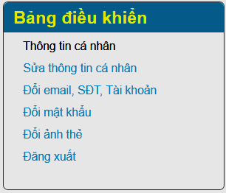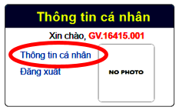

**Các thao tác với Bảng điều khiển:**

**1. Thông tin cá nhân**: Giúp xem thông tin cá nhân

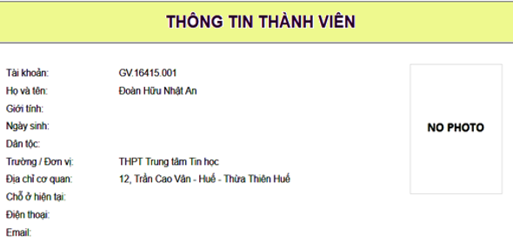

**2**. **Sửa thông tin cá nhân**: Hãy chỉnh sửa chính xác và nhập thêm các thông tin còn thiếu, bắt buộc phải gõ đầy đủ và Click nút **Cập nhật thông tin cá nhân** để lưu lại.

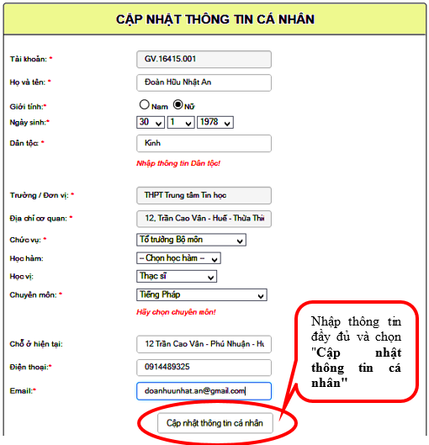

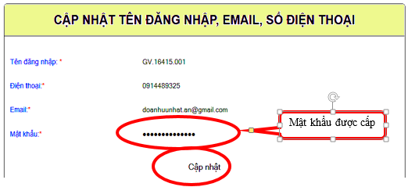

**3. Đổi Email, SĐT, Tài khoản**

- **Điều chỉnh Email hoặc SĐT**

- Gõ mật khẩu

- Click nút **Cập nhật**

**4. Đổi mật khẩu** (*** ***Chú ý: Tắt chương trình gõ dấu tiếng Việt, mật khẩu phải dài hơn 8 ký tự*  \*\*\***)

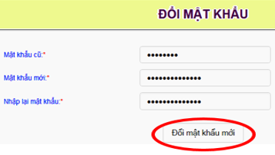 - Phải đổi lại Mật khẩu để an toàn, nhưng dễ nhớ.

- Tên tài khoản & Mật khẩu có phân biệt chữ in hoa và chữ thường

**5.** **Đổi ảnh thẻ** (định dạng .jpg hoặc .png, cỡ 4 x 6 cm)

- Ảnh thẻ là thông tin bắt buộc. Nếu chưa có ảnh cần tải ảnh thẻ cá nhân trước khi thực hiện các tính năng khác. Cỡ ảnh: 4x6 cm. Click nút **Chọn tập tin** để Upload ảnh

*\** ***Ghi chú****:* ***Các bài hướng dẫn khác tiếp theo, sẽ được cập nhật trong trang web của Trường***

***Kính đề nghị quý Thầy, Cô quan tâm theo dõi và tải về.***